**1.功能与界面**

系统的登录、注册界面：使用者分为游客、管理员、分销商

图层：水系（面数据）、建筑（面数据）、古建筑（面数据）、植物（点数据）、服务设施（点数据）、绿地（面数据）、道路（线数据）、等高线（线数据）。图层显示、隐藏，图层对象信息的编辑

地图浏览：放大、缩小、平移、鹰眼、比例尺、指北针、距离测量、面积测量

信息检索：图形熟悉信息（建筑、古建筑、植物、服务设施）sql检索、

专题图：等高线Z值专题，高程、坡度、坡向、

缓冲区分析：点、线、面

留言板

登陆界面

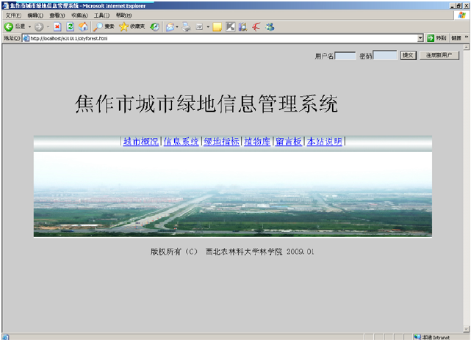

浏览界面可以参照下图

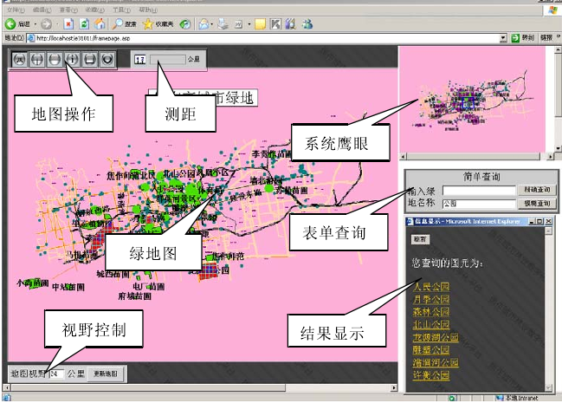

植物、古建筑数据库可以参照下图

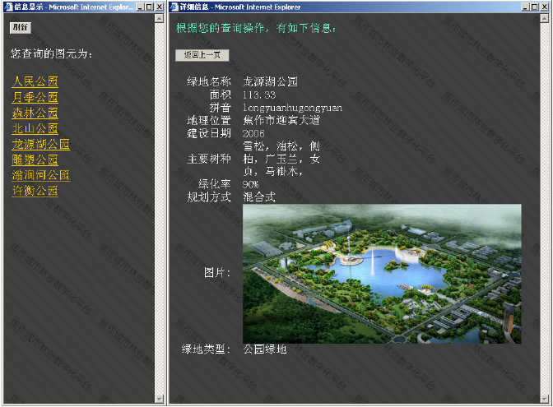

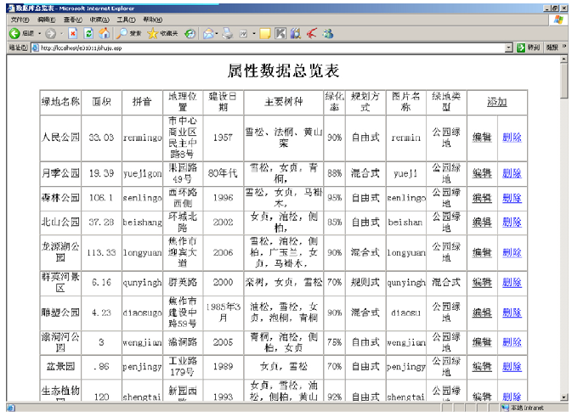

**2.展示面板**

1. 旅游导航与服务功能模块

|  |
| --- |
| 旅游导航与服务功能  游览观光线路检索  周边配套服务设施查询、预定  传统村落旅游信息发布  村落地图浏览、导航  村落景观预体验  游客 |
| 图1-2 (中文黑体5号图片的行距使用单倍行距)  Fig.1-2 (英文Times New Roman 5号) |

1. 景观资源查询功能模块

景观资源查询内容包括传统村落空间位置信息，村落古建筑信息，村落地形、水体、植物信息，除以上实体信息，还包括地方民俗、文化、历史传统等非物质文化遗产信息。这些信息以文字资料、图纸文档、多媒体音频、视频等形式展现。景观资源查询功能模块示意图如下。

|  |
| --- |
| 景观资源查询功能  村落地形、水体、植物信息  村落民俗、文化资源信息  传统村落空间位置信息  村落古建筑信息  传统村落相关史料、文献  村落管理者  村落研究学者  村落规划师 |
| 图1-2 (中文黑体5号图片的行距使用单倍行距)  Fig.1-2 (英文Times New Roman 5号) |

1. 景观资源评价功能模块

系统评价功能主要以各类专题分析图展示为主，主要包括传统村落控制保护范围分析、古建筑保护范围分析、重点地段的历史街区保护范围分析，古树名木控制性保护范围分析，此还包括传统村落、古建筑、历史街区周边建设缓冲区分析，在旅游景观资源开发中，包括景点适宜性建设分析、游客游览视线分析以及综合性的旅游资源开发收益分析。景观资源评价功能模块示意图如下：

|  |
| --- |
| 重点地段的历史街区保护范围分析  古树名木控制性保护范围分析  传统村落控制保护范围分析  古建筑保护范围分析  景点适宜性建设分析  游客游览视线分析  旅游资源开发收益分析  景观资源评价功能  村落管理者  村落研究学者  村落规划师  开发投资者 |
| 图1-2 (中文黑体5号图片的行距使用单倍行距)  Fig.1-2 (英文Times New Roman 5号) |

1. 景观辅助决策功能模块

系统评价功能模块功能的实现是为村落保护建设提供指导性意见，辅助最终的村落保护、建设等实地工作。系统辅助决策功能模块包括以下内容，传统村落环境保护方案、传统村落建设规划、传统村落古建筑修缮方案、传统村落旅游开发方案，景观辅助决策功能模块示意图如下：

|  |  |
| --- | --- |
| 景观辅助决策功能  传统村落古建筑修缮方案  传统村落旅游开发方案  传统村落总体保护方案  传统村落建设规划  传统村落环境保护方案  村落管理者  村落研究者者  村落规划师  施工建设人员 | |
| 图1-2 (中文黑体5号图片的行距使用单倍行距)  Fig.1-2 (英文Times New Roman 5号) |

1. 系统更新与人员信息管理功能模块

景观资源信息的不断变更，如规划建筑、道路、植物种植变动，需要系统管理人员相应地不断进行信息编辑、录入、更改，确保系统信息的准确无误。该信息系统同时需要管理传统村落部门机构信息、机构内部人员隶属关系、古建筑户主信息资料、各类负责传统村落保护、修缮、建设的工作人员信息。系统更新与人员管理功能模块示意图如下：

|  |
| --- |
| 系统更新与人员管理功能  古建筑户主信息  保护、修缮、建设的工作人员信息  传统村落信息编辑、录入、更改  传统村落管理部门信息  机构内部人员隶属关系  村落管理者  系统管理员 |